**Tankino | Diario di lavoro**

**Mosè Ferrazzini, Michele Tomylsak, Adriano Chiriacò, Nicholas Pigni**

**SAM Trevano, 27.03.2020**

**Lavori svolti**

|  |  |  |
| --- | --- | --- |
| Orario | Da chi | Lavoro svolto |
| 8:20 – 11:35 | Tutti | Progettazione base di legno per tankino. |
| 13:15 – 16:30 | Michele & Mosè | Inizio sviluppo programma android. |

**Problemi riscontrati e soluzioni adottate**

**Nessun assente.**

**Mosè e Michele:**

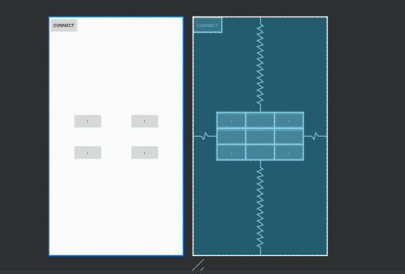Iniziato a sviluppare l’app android con un interfaccia grafica basilare. Abbiamo avuto vari errori e non abbiamo potuto testare il funzionamento non avendo l’HC-05 a disposizione ma abbiamo fatto passi avanti.

**Punto della situazione rispetto alla pianificazione**

**Programma di massima per la prossima giornata di lavoro**